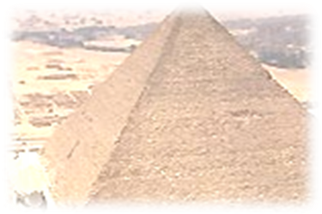
Критерии Оценки
Мультимедийной Презентации

Ученик______________________________ Дата______
СОЗДАНИЕ СЛАЙДОВ | Максимальное количество баллов | Оценка группы | Оценка учителя
- Титульный слайд с заголовком | 5
- Использование дополнительных эффектов PowerPoint (смена слайдов, звук, гиперссылки) | 5
- Наглядность(сочетание цветовой гаммы) | 5
- Количество источников | 10

СОДЕРЖАНИЕ
- Использование эффектов анимации | 5
- Выводы, обоснованные с научной точки зрения, основанные на данных | 10
- Полные данные исследования, не содержащие ошибок | 10
- Структура проекта (цель, задачи, гипотеза) | 10
- Цитата по теме | 5

ОРГАНИЗАЦИЯ
- Краткость и понятность текста | 10
- Слайды представлены в логической последовательности | 5
- Использование терминологии по предмету | 10
- Красивое оформление презентации | 10
ОБЩИЕ БАЛЛЫ  Окончательная оценка: | 100

Рассмотрено: ________________________________________
Замечание: Каждая работа должна быть рассмотрена группой и учителем.
Форма оценивания:
отличная работа = 100-90
хорошая работа = 89-80
удовлетворительная работа = 79-75
презентация нуждается в доработке = 74-70
слабая работа = 69

